Τετάρτη 13 Μαΐου 2020 Μαθηματικά
Όνομα:____________________________
- Λύσε τις εύκολες προσθέσεις:
10+3= 10+4= 10+5= 10+6=
10+7= 10+8= 10+9= 20+1=
20+2= 20+3= 20+5= 20+7=
20+9= 30+1= 30+2= 30+3=
30+5= 30+4= 30+8= 40+2=
40+3= 40+4= 40+6= 40+7=
40+8= 40+9= 50+3= 50+7=
- Διάβασε και μάθε να ανεβαίνεις απ’ έξω, 10-10 από το 0 στο 50. Στη συνέχεια γράψε το στο τετράδιο των μαθηματικών σου με τα κουτάκια, όπως το έχω γράψει εδώ , 3 φορές.
50
40
30
20
10
0
- Διάβασε και μάθε απ΄έξω, να κατεβαίνεις 10-10 από το 50 στο 0. Στη συνέχεια γράψε το στο τετράδιο των μαθηματικών σου με τα κουτάκια, όπως το έχω γράψει εδώ, 3 φορές.
50
40
30
20
10
0

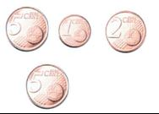
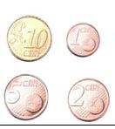
- Γράψε δίπλα στις εικόνες με τα κέρματα , πόσα λεπτά είναι κάθε φορά. Σου προτείνω να ξεκινήσεις να μετράς από τα κέρματα με τη μεγαλύτερη αξία, μετά τα μικρότερα και μετά τα πιο μικρά.
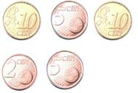

- Με τη βοήθεια του 10, τώρα που έμαθες να ανεβαίνεις και να κατεβαίνεις, κάνε τις παρακάτω προσθέσεις:
10+10+10+3= 10+10+8= 10+10+10+10+9=
10+10+1= 10+10+3+= 10+9=
10+10+10+10+5+5= 10+1= 10+2=
10+5+5+5= 10+5+5+= 10+10+10+5+5+2=
- Συμπλήρωσε τα κενά:
10+…=17 20+…=29 30+…=35
20+…=29 10+…=20 10+…+10=30
40+…=46 50+…=54 10+10+…+10=35
10+5+…=25 10+…=19 30+…=40
10+…=20 20+…=30 40+…=50
Καλή μελέτη!

